海洋知識試題填寫說明：
請依表格內容格式填寫，年段可複選。
題目請依媒材內容出題，媒材形式可為一篇短文、一張圖像(照片、漫畫、海報等等)、影音(限Youtube)三種，影音僅限Youtube分享連結，請直接填寫分享連結即可。
如果一個媒材為對應到多題目的題組，請自行複製增加題目表格，一個題組最多三個題目。
請務必註明出處，自編或是引用，引用請附上來源。
Youtube設定開始時間，點擊分享按鈕，並於下方設定開始播放時間。
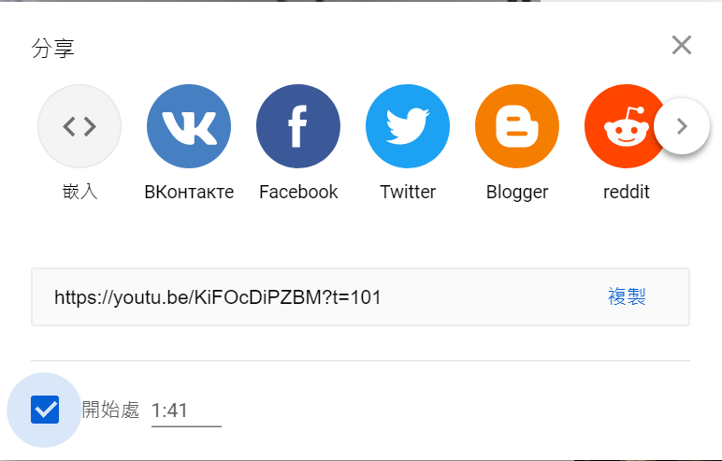

出題者 | 基隆市仁愛國小一年級教師群 |  | 服務單位 | 基隆市仁愛國小
學習主題 | ■海洋休閒 □海洋社會 □海洋文化  □海洋科學與技術 □海洋資源與永續
適用年段 | ■低 □中 □高 □國中 □高中
類型 | - □文章 □圖像 □影音(限Youtube連結) ■ 根據影片回答問題
媒材 | 1.請列舉出海洋動物可以分為哪幾個種類呢?  2.請舉出任一海洋爬蟲類的動物?
出處 | ■自編 | □引用
※下列題目格式可依出題所需,如果一個媒材為對應到多題目的題組，請自行複製增加題目表格，一個題組最多三個題目
題目
選項 | A |  | B
 | C |  | D
答案
※ 授權說明：此題組將授權給基隆市海洋教育於教學上使用，不得為商業營利用途。

